大学英语考试报名相关材料
目 录

英语考试报名须知 2
考生须知 4
CET考生诚信考试承诺书 6
CET考生守则 7

说明：诚信考试承诺书将与准考证一起下发，如需要也可自行打印；打印时请使用A4纸双面打印本文中的《CET考生诚信考试承诺书
》与《CET考生守则》。
英语考试报名方法
第一步：登录教务处网站（http://jxgl.jsjzi.edu.cn）
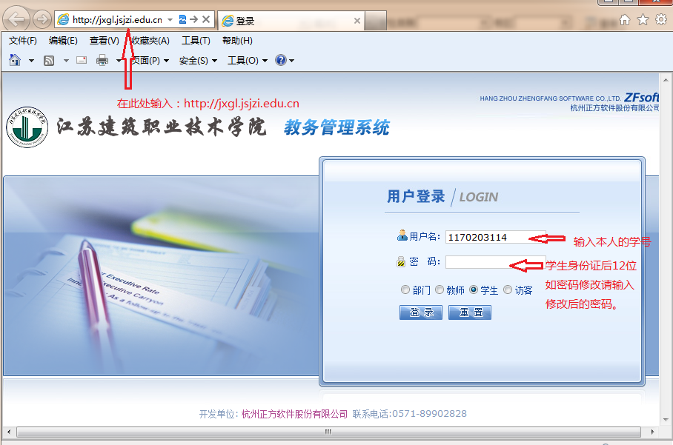
用户名为学号，口令如遗忘可到所在学院教务秘书处查询。
第二步：进入报名界面。
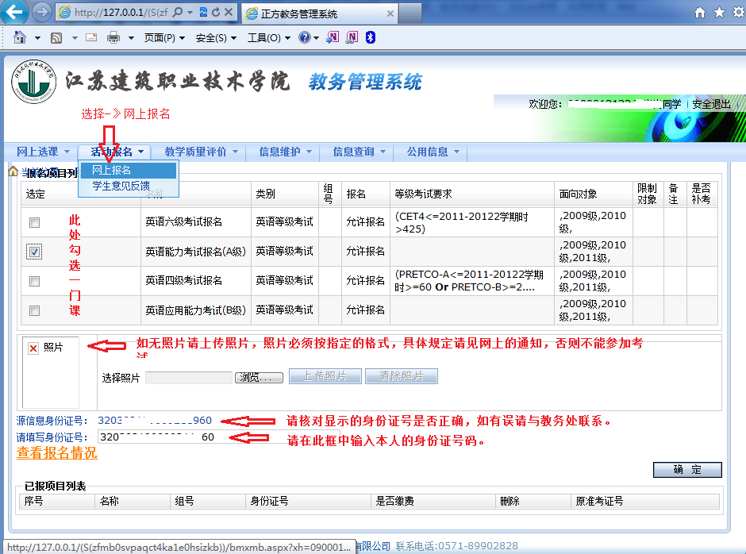
第三步：报名
选中需要报考的语言，点击“确定”按键报名。
如在下面显示出已先报级别，则可能成功，否则说明不成功。
说明：
- 如无照片，则需要上传照片，格式按通知要求上传否则无效。或到教务处302房间咨询。
- 请认真核对显示的身份证号码，如有误请到教务处302室咨询。
- 请在显示身份证号码下面的框中再输入一次的本人的身份证号码。
- 按“确定”报名。
- 在下面的栏中如显示出自己报名级别，现说明报名成功。
- 英语能力考试报名费省里还没有确定，如确定后，我们另行通知。
为提高报名成功率应注意以下几点：
- 建议在教育网内报名；我校各处机房、办公室均属于教育网，学生宿舍不属于教育网。
- 不同学生在同一电脑上报名时，最好把浏览器全部关闭后，重新打开，再进行报名。
第五步：按报名通知的时间上网查询交费情况。为方便同学，任一学生均可查看本班其他同学是否报名、是否交费。（为保证学生个人信息安全，此处不能看到身份证和照片信息。）。

江苏省高校英语应用能力考试

考生须知

为使考生尽可能发挥出最高水平，避免发生重大失误，考生请认真学习阅读以下内容。
一、考试时间
1.A级考试在上午9:00至11:00进行，B级考试在下午3:00至5:00进行。
2.考试开始前20分钟开始入场，考试开始后考生不得入场。
二、考试须携带的物品
1.考生须同时携带准考证、身份证、学生证入场考试。证件丢失须在考前及时处补办。身份证或学生证来不及补办者，须由考生所在院系开具附有照片的证明，加盖系公章并由班主任或辅导员老师签字确认，同时附上签字人的联系电话。
2.考生须自带橡皮、直尺、签字笔（钢笔或圆珠笔）、2B铅笔考试过程中不得相互借用。
3.考生须自带调频耳机用于听力考试，并注意更换合格的新电池。
三、考试时禁止携带的物品
1.考试时原则上禁止携带上述第二条规定以外的所有物品，特别注意以下几点。
2.禁止携带手机、电子词典等一切通讯设备和电子设备。
3.禁止携带一切书籍与纸张。
四、考场纪律
1.考生要严格遵守考场纪律，严禁任何作弊行为，一经发现即取消考试资格。
2.听力考试结束后，必须放下耳机，否则作违纪处理。
3.严禁将试题册、答题纸和翻译/作文纸带出考场。
4.考试全过程中，考生不得中途退场。
五、注意事项
1.认真阅读答题卡、试卷、答题纸中的说明，严格遵守相关要求。
2.将校名、姓名、准考证号和试卷代码填写在答题纸上。如有错填或漏填者，后果自负。
3.所有答案均应做在答题纸和作文/翻译纸上，写在试题册上的答案一律无效。
4.答题卡上的信息点用2B铅笔按答题纸左上方所示方式填涂。书写中文或英文时，不要使用铅笔，建议使用黑色字迹签字笔或钢笔。
5.翻译和作文写在翻译/作文纸相应方框中，不得写出方框。
6.客观题：四选一，多选无效。
7.请注意下图的要求。
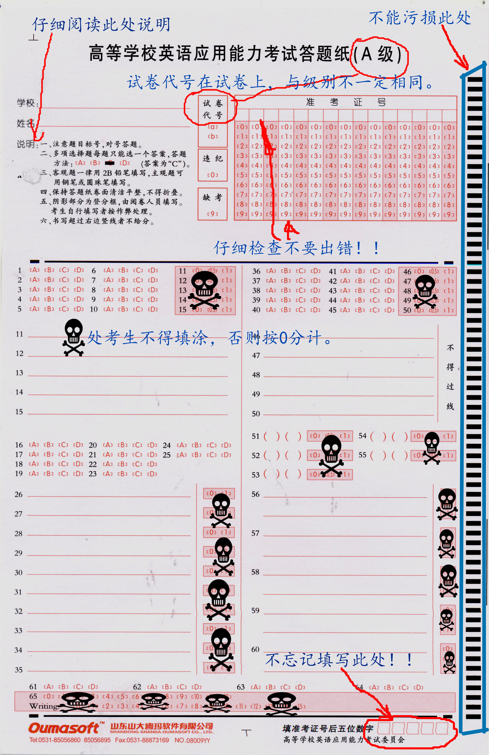

年 月江苏省CET考生诚信考试承诺书

院校： 语种级别：
姓 名 |  |  | 年龄 |  | 性别 |  | 民族
所在院（系）专业 |  |  | 年级班次
准考证号 |  |  | 身份证号
本人已全面了解此诚信考试承诺书的内容及说明，并承诺如下：
已详细阅读“CET考生守则”（见背面），一定接照“CET考生守则 ” 的要求参加考试，严格遵守考试的各项规定，如有违反考试纪律的行为，愿意接受处罚。
考生签名：
20 年 月 日
诚信  鉴定 | 该生在参加本次考试中表现（良好□ 有一般违规行为□ 有严重作弊行为□）  鉴定人： 年 月 日
说明：
1、签订考生诚信考试承诺书，是严肃考试纪律，确保考试公正、公平进行的重要措施，请考生认真对侍。对不履行诚信考试承诺而造成的后果，由考生自负。
2、考生均须于报名时签订此诚信考试承诺书。
3、此表须由考生本人用蓝、黑色钢笔或签字笔亲自填写！
4、考试结束后，此表由学校主管部门负责组织专人，依据考场记录单中违规考生记录在诚信鉴定栏相应“□”中打“√”并签字、归档。以供后续考试、考研、求职时相关院校、单位参考。

CET考生守则
一、按照省级教育考试机构的要求签署《诚信考试承诺书》。
二、必须按规定的时间(上午8：45开始，下午2：45)进入考场，入场开始15分钟(即上午9：00，下午3：00)后，禁止入场，入场时必须主动出示准考证以及有效身份证件(考生要出示的有效身份证件为学生证和下列证件之一：居民身份证、军人及武警人员证件、户口本、公安户籍部门开具的贴有近期免冠照片的身份证号码证明、护照等)，接受考试工作人员核验，并按要求在考场座位表上签名。
- 只准携带必要的文具入场、如铅笔(涂答题卡用)、黑色签字笔、橡皮。考场内不得擅自相互借用文具。禁止携带任何书籍、笔记、资料、报刊、草稿纸及以各种无线通信工具(如寻呼机、移动电话)、录放音机、电子记事本等物品，违者，按违规论处。
- 入场后，要对号入座，将本人准考证以及有效身份证件摆放在课桌上，以便核验。
- 答题前应认真填写答题卡中的姓名、准考证号等栏目。凡答题卡中该栏目漏填涂、错填涂或字迹不清、无法辩认的，答题卡一律无效。
- 除有特殊原因，在考试结束前禁止提前退场。
- 必须严格按要求做答题目。书写部份一律用黑色字迹签字笔做答，填涂信息点时只能用铅笔(2B)涂黑。只能在规定考生做答的位置书写或填涂信息点，不按规定要求填涂和做答的，一律无效。
- 遇试卷分发错误或试题字迹不清等情况应及时请求更换；涉及试题内容的疑问，不得向监考员询问。
- 在考场内必须严禁格遵守考场纪律，对于违反考场规定和不服从考试工作人员管理者，取消考试成绩并按校纪校规处理。
- 考试结束铃声响时，要立即停止答题，将试卷扣放在桌面上，待监考员允许后方可离开考场。离开考场时必须交卷，不准携带试卷、答题卡离开考场。
- 自觉服从考试工作人员的管理 ，不得以任何理由妨碍监考人员进行正常工作。监考人员有权对考场内发生的问题，按规定作出相应处理。对扰乱考场秩序，恐吓、威胁考试工作人员的将移交公安机关追究其责任。

